第1章

Windows 7基础知识

华丽的外观，常规的硬件要求，简单的安装方法，方便的操作……种种优势使得Windows 7成为一款具有革命性变化的操作系统。
本章主要介绍Windows 7系统的基础知识，并通过实战的应用分析巩固和强化理论操作，帮助读者快速了解Windows 7系统的新增功能。

 认识Windows 7 Windows 7版本介绍
跳转列表 Aero桌面透视
重新排列任务栏图标 轻松查找文件
Windows 7触控技术 Windows 7性能改进


1.1 Windows 7中文版概述

Windows 7是由微软公司开发的操作系统，可供家庭及商业工作环境、笔记本电脑、平板电脑以及多媒体中心等使用。2009年10月23日，微软在中国正式发布Windows 7中文版操作系统，并于2011年2月22日发布了Windows 7 SP1(Build7601.17514.101119-1850)。
本章主要介绍Windows 7的新功能及其基础操作技巧，使用户能够更好地认识Windows 7操作系统。

1.1.1 什么是Windows 7
Windows 7操作系统是在学习了5.1版Windows XP的成功之处，并汲取了6.0版Windows Vista的失败教训之后诞生的。与之前的Windows操作系统相比，Windows 7无论是在设计、引擎还是概念方面都进行了翻天覆地的革新，良好的用户体验使其有望取代此前备受用户青睐的Windows XP，成为微软历史上销售最快的操作系统。
随着电脑硬件和软件系统的不断升级，微软的Windows操作系统也在不断升级，从最初的Windows 1.0到如今的Windows 7，微软一直能给用户带来新的操作体验。

1.1.2 Windows 7版本介绍
根据不同的市场定位，Window+s 7分为不同的版本，如图1-1所示。用户可以根据自己的需求，选择适合自己的操作系统版本。
据统计，在2011年10月，Windows 7的全球市场份额为41%，以微弱优势超过了市场份额为40%的Windows XP。

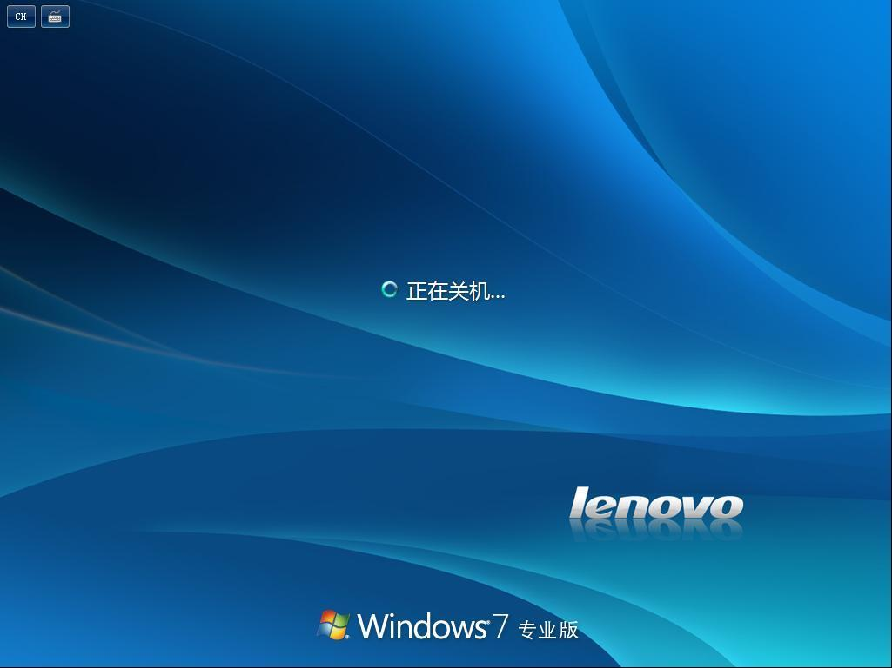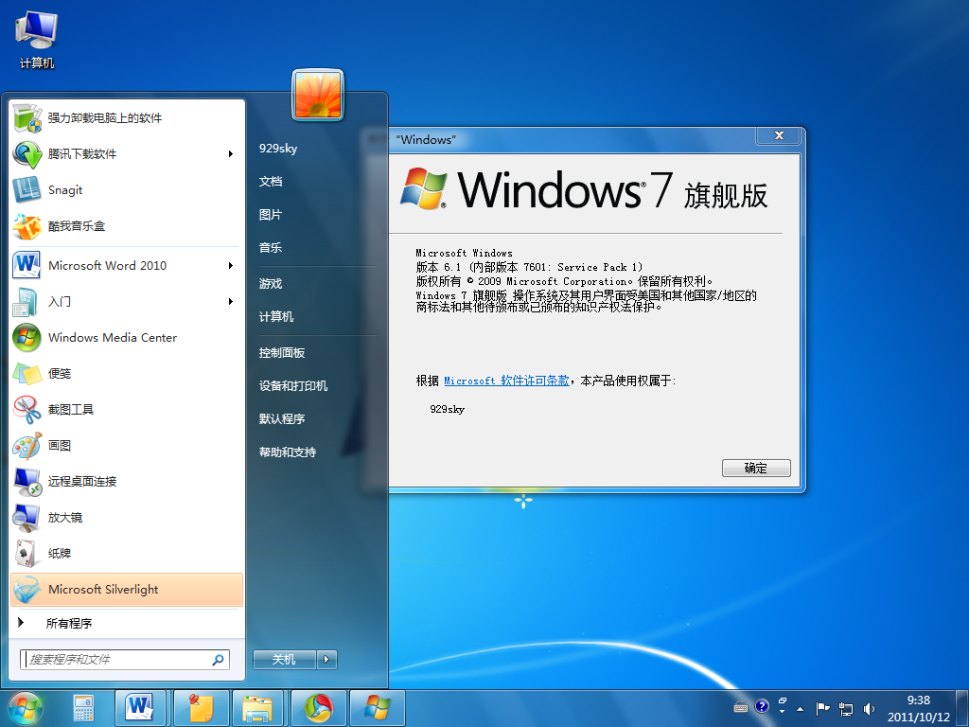
Windows 7专业版
Windows 7旗舰版
图1-1 Windows 7的不同版本

Windows 7 Enterprise(企业版)通过与微软有软件保证合同的公司进行批量许可出售，不在OEM和零售市场发售。

Windows 7系列主要分为以下版本。

Windows 7 Starter(初级版)：缺乏Aero特效功能，没有64位支持，没有Windows媒体中心和移动中心等，对更换桌面背景有限制。主要设计用于类似上网本的低端计算机。
Windows 7 Home Basic(家庭普通版)：增强视觉体验(限制部分Aero特效)、高级网络支持(ad-hoc无线网络和互联网连接支持ICS)、移动中心(Mobility Center)、支持多显示器；缺少实时缩略图预览、Internet连接共享，不支持应用主题，没有Windows媒体中心，缺乏Tablet支持，没有远程桌面，只能加入而不能创建家庭网络组(Home Group)等。
虽然Windows 7比Windows Vista晚了两年多才发布，但是对最低硬件的要求基本不变，而且在相同硬件上Windows 7的运行比Windows Vista更加流畅。
Windows 7 Home Premium(家庭高级版)：面向家庭用户，满足家庭娱乐需求，有Aero Glass高级界面、高级窗口导航、改进的媒体格式支持、媒体中心和媒体流增强(包括Play To)、多点触控功能、更好的手写识别、可以组建家庭网络组等；不支持Windows域、Windows XP模式以及多语言等。
Windows 7 Professional(专业版)：面向爱好者和小企业用户，满足办公开发需求，支持加入管理网络(Domain Join)、高级网络备份等数据保护功能、位置感知打印技术、移动中心(Mobility Center)以及演示模式(Presentation Mode)等。
Windows 7 Enterprise(企业版)：面向企业市场的高级版本，提供一系列企业级增强功能，以满足企业数据共享、管理、安全等需求，包含多语言包、UNIX应用支持、Bit Locker驱动器加密、分支缓存(Branch Cache)以及无缝连接基于Windows Server 2008 R2的企业网络等。
Windows 7 Ultimate(旗舰版)：面向高端用户和软件爱好者，拥有Windows 7 Enterprise(企业版)的全部功能，但在授权方式及其相关应用及服务上有所区别。

1.2 Windows 7新增功能

与之前的Windows系统相比，Windows 7在应用服务的设计、用户的个性化、视听娱乐的优化、操作的易用性等方面进行了改进，新增了很多实用的功能。
〓〓书盘互动指导〓〓
⊙ | 示例 | ⊙ | 在光盘中的位置 | ⊙ | 书盘互动情况
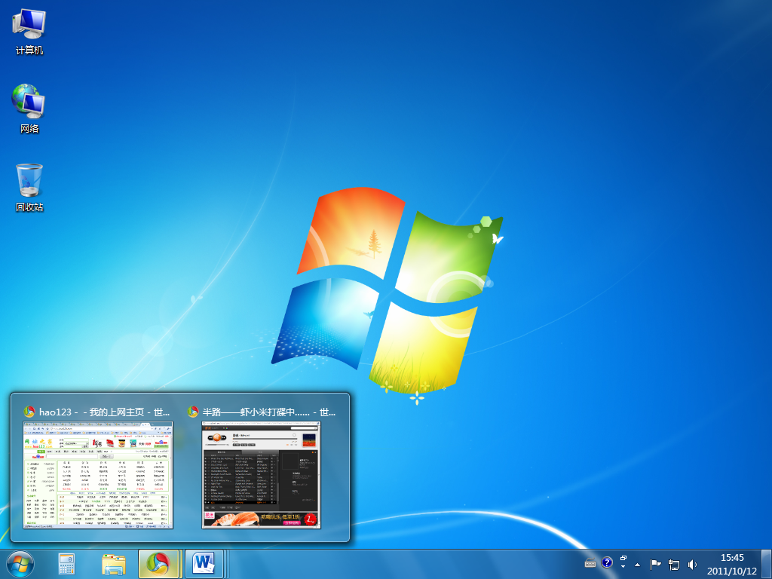 |  | 1.2 Windows 7新增功能  1. 高效的任务栏  2. Windows Live Essentials  3. 轻松查找文件 |  | 本节主要带领大家初步认识Windows 7的新增功能，在光盘1.2节中有相关内容的操作视频，并特别针对本节内容设置了具体的实例分析。  大家可以在阅读本节内容后再学习光盘，以达到巩固和提升的效果。

1.2.1 高效的任务栏
微软对Windows 7任务栏的改进不仅仅是美化，而是重新打造了任务栏，让它比以前Windows版本的任务栏功能更加强大，使用更加便捷。

1. 跳转列表(Jump List)
跳转列表(Jump List)是Windows 7中新增的一项功能，用户可以通过该功能快速访问常用的文档、图片、歌曲或网站。只需右击Windows 7任务栏上的程序按钮即可打开跳转列表(Jump List)，如图1-2所示。此外，在开始菜单上单击程序名称右侧的三角箭头，也可以访问跳转列表(Jump List)。
尽管回收站允许恢复误删除的文件，但是对于用户不需要的文件也要进行真正的删除操作，以免占用太多宝贵的硬盘空间。

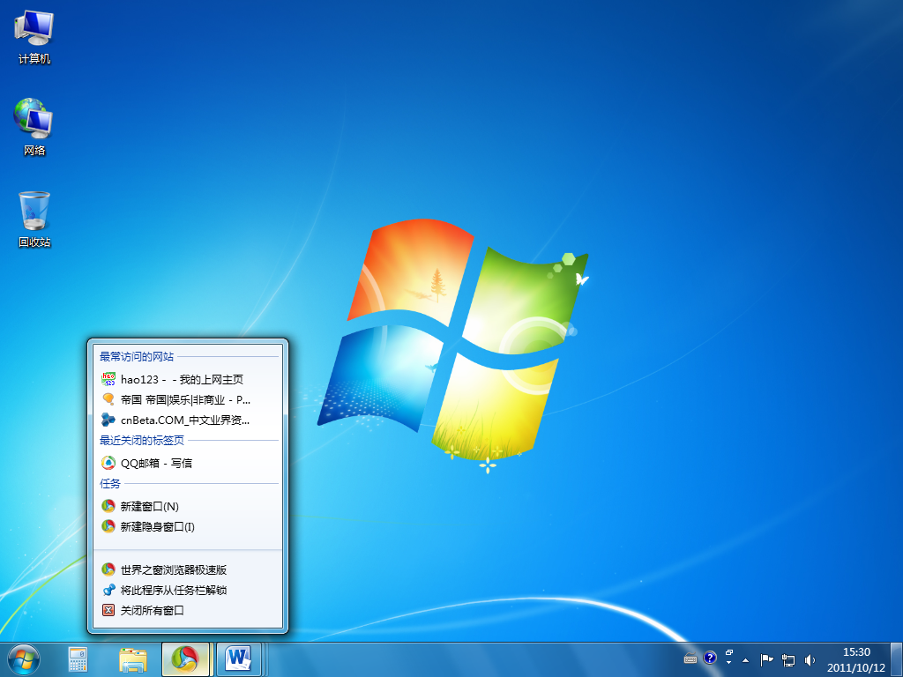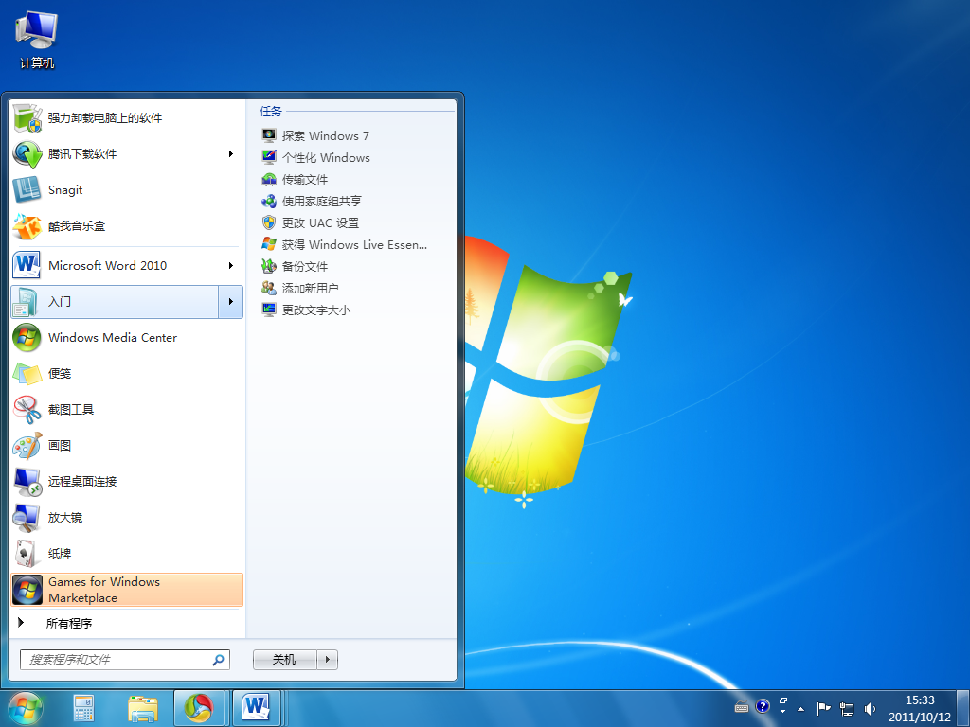
任务栏上的跳转列表
开始菜单中的跳转列表
图1-2 跳转列表

2. Aero桌面透视
如果打开了比较多的窗口后，在以往的操作系统中很难正确地分辨这些窗口。而在Windows 7中新增加了一个Aero桌面透视功能，使用该功能只需将鼠标指针移动到某个任务栏按钮上，即可查看该窗口的缩略图，将鼠标移动到该缩略图上即可全屏预览该窗口，如图1-3所示。用户只需单击该预览窗口即可正确地切换到该窗口。
Aero桌面透视
图1-3 Aero桌面透视

3. 重新排列任务栏图标
Windows 7将打开的每个程序都显示为独立的图标，看上去非常清爽、整洁，而且如果对任务栏图标默认的排列顺序不是很满意，还可以通过拖拽操作对其进行重新排列，十分人性化，如图1-4所示。
一款优秀的操作系统不会闲置太多内存，占用中的相当一部分被用来作为缓冲，“剩余”内存不应该作为衡量系统性能的标准。
一款优秀的操作系统不会闲置太多内存，占用中的相当一部分被用来作为缓冲，“剩余”内存不应该作为衡量系统性能的标准。
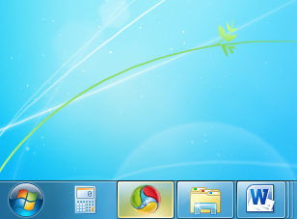
图1-4 重新排列任务栏图标
拖拽

1.2.2 Windows Live Essentials
Windows 7操作系统已经很大程度地简化了用户的任务，而Windows Live Essentials则可以帮助用户实现更便捷的交流和沟通，轻松地制作、发布和共享照片、影音资料等。
Windows Live Essentials其实是一个包含了Windows Live Messenger(即MSN)、照片库、影音制作(Movie Maker)、电子邮件以及Writer等一系列免费软件的集合。

Windows 7用户可以进入微软中国官方网站，查找并下载包括Windows Live软件包在内的各种支持Windows 7的软件。
Windows 7是微软第二套完整支持64位技术的系统，目前64位桌面环境也已逐步成熟，其硬件、软件的兼容性有了进一步的提高。

1.2.3 轻松查找文件
Windows 7提供了多种查找文件和文件夹的方法，用户可以用文件名、文件标记、文件类型，甚至文件内容进行搜索。


根据不同的搜索情况，用户可以选择不同的搜索方式，比较常用的搜索方式分为在开始菜单中搜索和在文件夹中搜索两种。
Windows 7中常用的搜索方式

在开始菜单中搜索

在文件夹中搜索

跟着做1 在开始菜单中搜索
开始菜单中的搜索框可以快速搜索系统盘符中的文件，用户只需要在搜索框中输入需要查找的文件、文件夹或者程序的名称等信息，系统就会按照类别将搜索结果展示出来，单击即可将其打开，十分方便，具体操作步骤如下。
 单击“开始”按钮。
 在搜索框中输入需要查找的关键字，如图1-5所示。
 如果列表中无法展示所有的搜索结果，只需要单击搜索结果底部的“查看更多效果”按钮，即可打开包含所有搜索结果的文件夹，如图1-6所示。
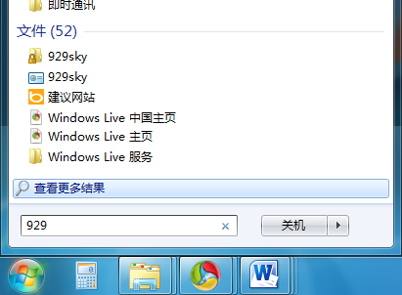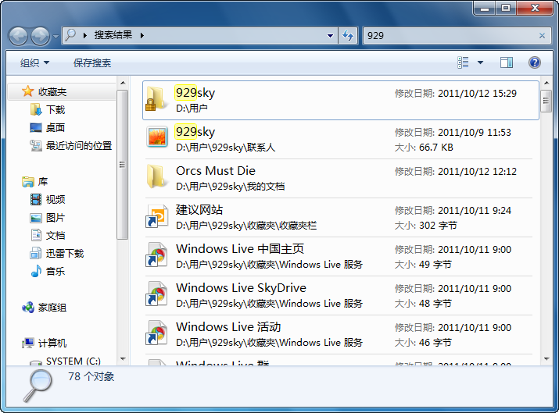
输入
图1-5 开始菜单搜索框 图1-6 更多搜索结果

跟着做2 在文件夹中搜索
如果已知文件在某个文件夹或者某个盘中，则可以打开该文件所在的文件夹或者盘，在窗口右上角的搜索框中输入要搜索的关键字即可，具体操作步骤如下。
按Win＋P组合键，即可快速进入演示模式，方便地为笔记本或者投影仪选择合适的演示模式，而不需要专门针对某个设备进行单独设置。
打开需要查找的文件所在的文件夹或者盘。
在搜索框中输入需要查找的关键字，如图1-7所示。
系统会自动将该文件夹或盘中带有相应关键字的文件罗列出来，如图1-8所示。
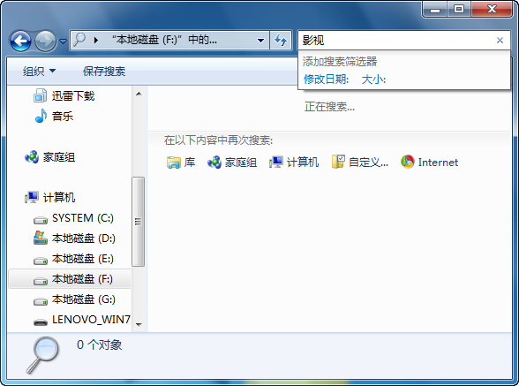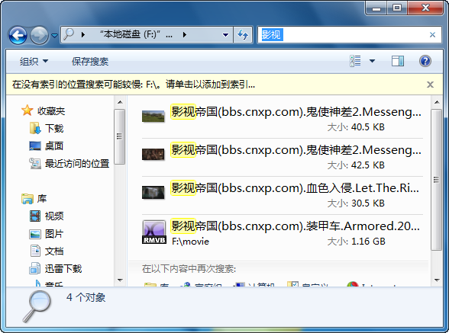
输入
图1-7 在搜索框中输入关键字 图1-8 搜索结果

1.2.4 Windows 7触控技术
Windows 7对原先的触摸屏体验进行了改善，使用新的笔势可以更加方便地执行常见的任务。此外，Tablet PC输入面板中更新的触摸键盘提供了一种无需使用标准键盘即可在触摸屏上更快地输入文本的方式。
打开Tablet PC输入面板的方式如下。
单击“开始”按钮，在搜索框中输入关键字“Tablet PC输入面板”，如图1-9所示。
在搜索结果中单击“Tablet PC输入面板”，即可打开Tablet PC输入面板，如图1-10所示。
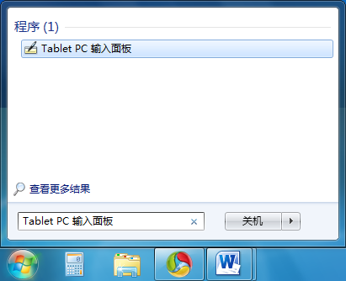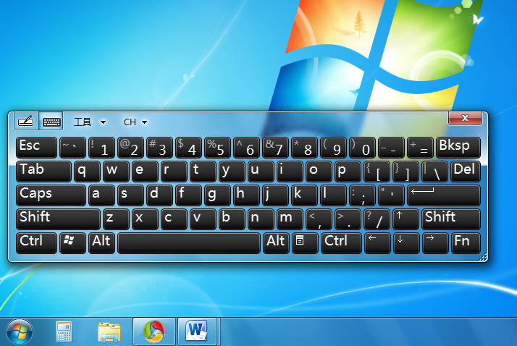
输入
图1-9 查找“Tablet PC 输入面板” 图1-10 Tablet PC输入面板

1.2.5 Windows 7性能改进
Windows 7在性能方面有了很大的改进，其操作更加灵活，响应速度也更加高效，具体体现在以下几个方面。
在Windows 7家庭高级版、专业版以及旗舰版中新增了多点触控技术，与触摸屏的电脑配套使用，可以丢掉鼠标，只需使用手指即可完成常规操作。
Windows 7性能改进

睡眠和恢复

搜索更加快捷

USB设备

更好地使用内存

睡眠和恢复：Windows 7可以更快地进入睡眠、从睡眠中恢复以及重新连接到无线网络，节约了用户等待的时间。
搜索更加快捷：使用Windows 7的搜索功能时，搜索结果会更快地弹出。而且搜索结果的排序和分组也变得更快了。
USB设备：插入便携式闪存驱动器或其他USB设备时，Windows 7通常在几秒钟内就能找到并安装好其驱动设备，使其很快就绪，也无需用户自行选择驱动程序。
更好地使用内存：使用Windows 7可以很明显地感觉到，同等配置下计算机的整体运行速度和性能表现得更为优异了，就算在几个大型程序之间进行切换也不会感到延迟。此外，Windows 7中的Ready Boost功能还可以通过使用大多数USB闪存驱动器和闪存卡上的存储空间，来提高计算机的运行速度。

学 习 小 结
本章主要介绍了Windows系统的发展历史、Windows 7的版本概述以及Windows 7的新增功能等。
通过本章的学习，读者能够对Windows的发展有个初步的认识，并对Windows 7的版本选择和新增功能有个大致的了解。
下面对本章的重点做个总结。
(1) Windows 7有很多版本，不同版本的定位和定价也各有不同，用户在选择Windows 7版本的时候一定要根据自己的实际需求进行选择。例如：只需要使用电脑进行简单的日常办公和娱乐，并不在意特别炫目的桌面效果的话，则选择Windows 7家庭普通版或者高级版就够用了。
(2) 在使用Windows 7搜索文件时不一定要区分搜索方式的好坏，其实只有最合适的搜索方式才是最好的。
微软在2011年2月22日发布了Windows 7 SP1的同时，还发布了服务器版本——Windows Server 2008 R2。

互 动 练 习
1. 选择题
(1) Windows XP属于第( )代Windows操作系统。
A．第一代 B．第三代
C．第五代 D．第六代
(2) ( )不包含Aero桌面透视效果。
A．Windows 7家庭普通版 B．Windows 7家庭高级版
C．Windows 7专业版 D．Windows 7旗舰版
(3) Windows 7共有6个版本，其中不属于6个版本之一的是( )。
A．Windows 7专业版 B．Windows 7学生版
C．Windows 7家庭高级版 D．Windows 7旗舰版
2. 思考与上机题
(1) 选择适合自己的Windows 7版本。
(2) 在Windows 7的开始菜单和文件夹中搜索文件。
(3) 熟悉Windows 7的任务栏。
Windows 7经过专门设计后，与早期版本相比运行速度更快、响应能力更强，而且占用的内存更少。

